

**ASOCIAŢIA**

**,, VALEA TUTOVEI SI ZELETINULUI”**

***Împreună suntem mai buni!***

**,,MISIUNEA NOASTRĂ ESTE ACEEA DE A CREŞTE CALITATEA VIEŢII OAMENILOR**

**DIN VALEA TUTOVEI ŞI ZELETINULUI PRIN VALOAREA MUNCII LOR”**

**COMUNELE MEMBRE GAL:**

***Băcani, Ciocani, Coroieşti, Ghergheşti, Iana, Ibăneşti, Iveşti, Perieni, Pogana, Pogoneşti, Puieşti, Voineşti, Tutova din judeţul Vaslui şi comunele Podu Turcului si Glăvăneşti din judeţul Bacau***

***STADIUL IMPLEMENTARII SDL – MASURA 2.1 – SEPTEMBRIE 2021***

**Măsura 2.1 - *Modernizare ferme de semi-subzistență***

Această măsura vine in sprijinul fermierilor care deţin exploataţii de dimensiuni mici, între 4.000 şi 7.999€SO, care sa fie inregistraţi ca fermieri cu minim 24 de luni inainte de solicitarea sprijinului.

Pentru această măsura a fost alocată suma de 180.000euro, intensitatea sprijinului fiind de 15.000euro/proiect.

Pâna la această data sunt finalizate 10 proiecte in valoare de 150.000euro.

Ca şi exemplu de fermieri care au obtinut finaţare prin această măsura evidenţiem beneficiarul BUDESCU A. OCTAVIAN PERSOANA FIZICA AUTORIZATA din comuna Ciocani care are ca activitate principală creşterea albinelor si care şi-a propus prin proiect dezvoltarea si modernizarea fermei în vederea obţinerii de venituri prin comercializarea mierii obţinute de la cele 67 de familii de albine in procent de peste 25% din valoarea primei tranşe de sprijin. Beneficiarul şi-a achiziţionat din sprijinul nerambursabil o centrifugă radială din inox alimentar, banc de descăpăcit si sublimator de acid oxalic iar diferenţa de sprijin o utilizează ca şi capital de lucru în fermă.

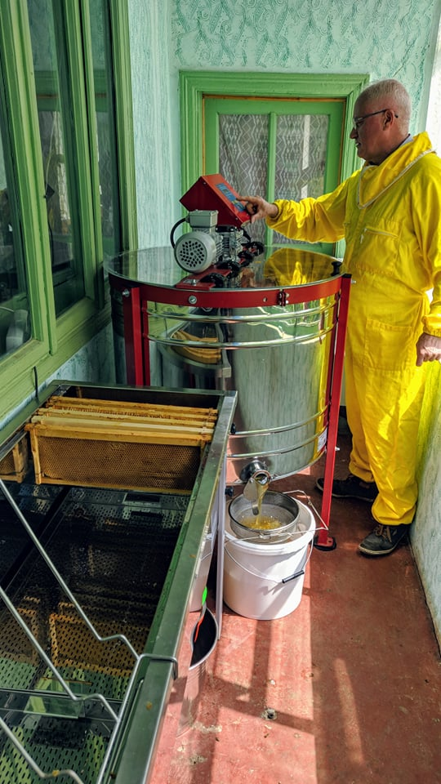 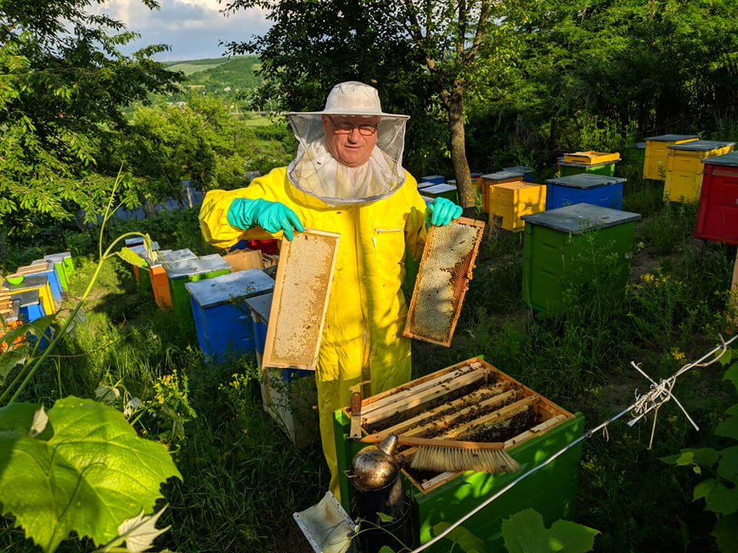

Poza nr.2 şi 3

De asemenea, au finalizat proiectele urmatorii beneficiari:

* CAPRARU I. ION INTREPRINDERE FAMILIALA – fermă apicola in comuna Iana
* CHIPER GELU-VASILE INTREPRINDERE INDIVIDUALA – fermă mixtă în comuna Perieni
* MOTREA GEORGE-CRISTIAN INTREPRINDERE INDIVIDUALA - fermă mixtă în comuna Perieni
* POPA E. COSTEL PERSOANA FIZICA AUTORIZATA – fermă apicolă în comuna Pogana
* NĂSTASE NELA PERSOANĂ FIZICĂ AUTORIZATĂ – fermă apicolă în comuna Pogoneşti
* BOTEZATU MARIANA AGRICULTOR ÎNTREPRINDERE FAMILIALĂ – ferma legumicola in comuna Ivesti
* IOAN LORENA INTREPRINDERE FAMILIALA – ferma legumicola in comuna Ivesti
* TUFAR I. IOAN INTREPRINDERE FAMILIALA – ferma apicola in comuna Puiesti
* **STĂVĂRACHE I. ZÎNICA MIHAELA ÎNTREPRINDERE FAMILIALĂ – ferma legumicola in comuna Iana**